

**LE CLUB DES GENTIANES AU PLATEAU DES PETITES ROCHES**

*E-mail :* clublesgentianes@orange.fr

La gentiane est une belle fleur de nos montagnes. Selon Pline l’ancien, écrivain et naturaliste romain du 1er siècle, son nom vient de Gentius, ou Genthios ou Gent, dernier roi d’Illyrie (180-168 avant JC) région qui correspond actuellement et approximativement aux Balkans *(Wiki)*.

Celui-ci aurait découvert les vertus curatives **(racines**) de la gentiane, aux tiges hautes et aux fleurs jaunes que l’on peut voir au Col du Coq. Les gentianes « acaule », à tige courte, ou "gentiane de Koch", du nom du botaniste allemand, très répandues dans les Alpes de 1000m à 2500m, ont des fleurs d’un bleu inimitable. Ces gentianes sont associées au calme, à la **sérénité** et à la tranquillité. De nombreux organismes ou clubs de personnes âgées portent le nom de « Gentianes » en France ou à l’étranger.

**Le club des Gentianes** du Plateau des Petites Roches a été créé le 6 juin 1978 par Jean DEBEUF (à cette époque vaguemestre au CUC - Centre Universitaire de Cure ex sanas des étudiants), avec l’aide de la municipalité et du bureau d’aide sociale de Saint Hilaire. Son but était de faire se rencontrer les personnes âgées de plus de 60 ans ou retraitées habitant dans les 3 villages du Plateau des Petites Roches. Au départ, une cinquantaine de personnes ont adhéré à cette idée, et environ une moitié se retrouvait 2 mardis par mois, pour jouer aux cartes. Des goûters étaient préparés, à tour de rôle ; on fêtait les anniversaires des adhérents…

Puis d’autres activités se sont ajoutées aux jeux de cartes :

**-Des voyages organisés** en cars de tourisme ou en co-voiturage : *(liste non exhaustive)*

Les caves de **Riesling en Alsace** en septembre 1986, Hôpital Les Rieux à **Nyons** en octobre 1987, **Nantua** en mai 1988, R**oussillon** en juin 1991, le **Futuroscope à Poitiers** en juillet 1994, **La Mure** en 2003, **Millau** en 2007, Pérouges en 2008**, Les Dombes** en 2008, **les îles Borromées** en 2008, (sur 3 jours), **Lac de Serre-Ponçon** en 2011, **Vienne** (Isère) en 2012, **Sisteron** en 2013,

La ferme pédagogique de la Combe de **Lancey** (Isère) en mai 2014, **Yvoire** en juin 2014, **Saint Antoine l’Abbaye** en septembre 2014, **Lancey** (Musée Houille Blanche) en mai 2015, **Funiculaire,** restaurant et marais de Monfort en mai 2015, **Musée de Paladru**, visite du château de **Virieu** en juin 2015, **St Etienne** (musée de la mine, dîner-croisière en septembre 2015, **Fort Barraux** et moulin de la Tourne en avril 2016, **Ardèche** Village médiéval de Désaignes en mai 2016, Château de **Vizille,** musées de la Révolution et « Autrefois » en octobre 2016, musée **d’Allevard** et de Pinsot en octobre 2016, passerelles himalayennes au **Monteynard**, dîner croisière sur le lac en juin 2017, **Vassieux en Vercors** (musée de la résistance), santons de Provence et grottes de **Chorange** en Octobre 2017, visite de **Chambéry**, repas à **Aix-les-Bains**, visite des thermes romains en mai 2018, visite du **palais du facteur Cheval Hauterives** en octobre 2018,

**3 jours en Alsace** avec les cars Philibert voyages, route des vins du 14 au 16 décembre 2018, **Tain l’hermitage** (cité du chocolat, découverte du vignoble) en mai 2019, **Samoëns** (randonnée, visite guidée de la coopérative du Reblochon en juin 2019, 4 jours au **Puy du Fou**, visite cathédrale de **Bourges**, visite guidée du cadre noir de **Saumur,** repas dans un restaurant troglodytique avec les voyages Philibert du 2 au 5 septembre 2020, **Parc de la tête d’Or à Lyon** en octobre 2020, Château de **Montrottier,** Gorges du Fier à **Lovigny** en avril 2021, **Aix les Bains**, dîner croisière sur la côte sauvage du lac et visite de **l’abbaye d’Hautecombe** en septembre 2021, 3 jours en **Auvergne** avec Philibert voyages (Vulcania, visite **Clermont Ferrand** et de l’aventure Michelin du 12 au 14 mai 2022, **Annecy** (visite des cloches Paccard, concert chants et carillons, visite des jardins secrets à **Vaulx** en juin 2022, **Grenoble, la Bastille**, les bulles, repas chez le Père Gras, visite musée en avril 2023**, la Drôme Provençale** (château de Grignan, vieux **Nyons**, vieux moulins en mai 2023**, Vaujany** et barrage de Grand’maison en juillet 2023**, Canal de Savières**, croisière sur le Rhône, repas, visite de **Chanaz** le 12 octobre 2024. *(Moyenne de 30 participants par sortie)*

*Une étude récente de l'Université de l'État de Washington a révélé que les personnes qui voyageaient plusieurs fois par an, même à seulement 120 kilomètres de chez elles, étaient 7 % plus heureuses que celles qui ne voyageaient pas. Les voyages organisés permettent à chacun d’enrichir ses connaissances en partageant ses sentiments avec ses compagnons de voyage, tout en évitant la corvée des réservations et l’aspect organisationnel du voyage. Il ne reste qu’à suivre le guide…*

**-Des activivités diverses :**

**Le vendredi après-midi,** salle Pierre Degueurce à St Hilaire du Touvet : jeux, ateliers créatifs, patchwork (les créations sont remises comme lots au forum annuel des associations, en septembre). *Les loisirs créatifs sont des moments de détente ou de réflexion, permettant à tous de se consacrer à une pratique en fonction de son état d’esprit du moment. L’organisation d’ateliers créatifs peut être un* ***bon complément à d’autres*** [*activités plus physiques*](https://institut.amelis-services.com/bien-vieillir/sport/bien-etre-et-activites-physiques-preferees-des-seniors/)*.*

**Le lundi** : randonnées à pied, lorsque la météo le permet, et l’hiver en raquettes. Les adhérents se désignent sous le vocable de ***« trottinettes ».***

Fin juin-début juillet, randonnée avec 1 ou 2 nuits en refuge. (Belledonne, Vercors, Montcenis),

**Deux fois par semaine :** des séances de gym,

**Et, en fin d’année,** un repas.

Le club fonctionne avec les cotisations des adhérents, et une subvention annuelle attribuée par la Commune, actuellement versée sur projet matériel établi. L’achat d’un PC a été financé dernièrement.

Depuis sa création, le Club a connu divers Présidents, tous bénévoles :

De 1978 à 1979 : Jean DEBEUF (Décédé)

De 1979 à 1983 : Raymonde NEYROUD (Décédée)

De 1983 à 1994 : Roger CHAUSSADE (Décédé)

De 1994 à 2003 : Fernand GAUDE (Décédé)

De 2003 à 2006 : Huguette DE CASTRO

De 2006 à 2012 : Albert CHATELET (Décédé)

De 2012 à 2018 : Gaby RIBOT

Depuis 2018 à ce jour : Martine BOISSELIER

**Adepal ppr –** *novembre 2024. …/…*

*Nos remerciements à Mmes Madeleine H., Yvonne J. et Gaby R. pour les informations concernant l’histoire et le fonctionnement du club.*

*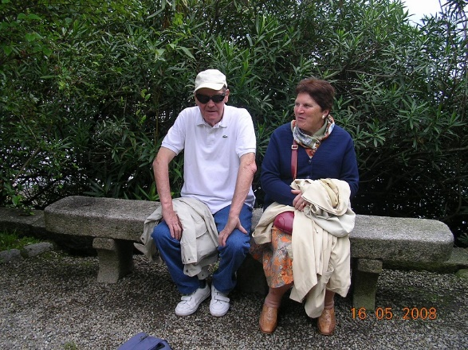 M et Mme CHATELET AUX BOROMEES (Lac Majeur/ITALIE/2008)*

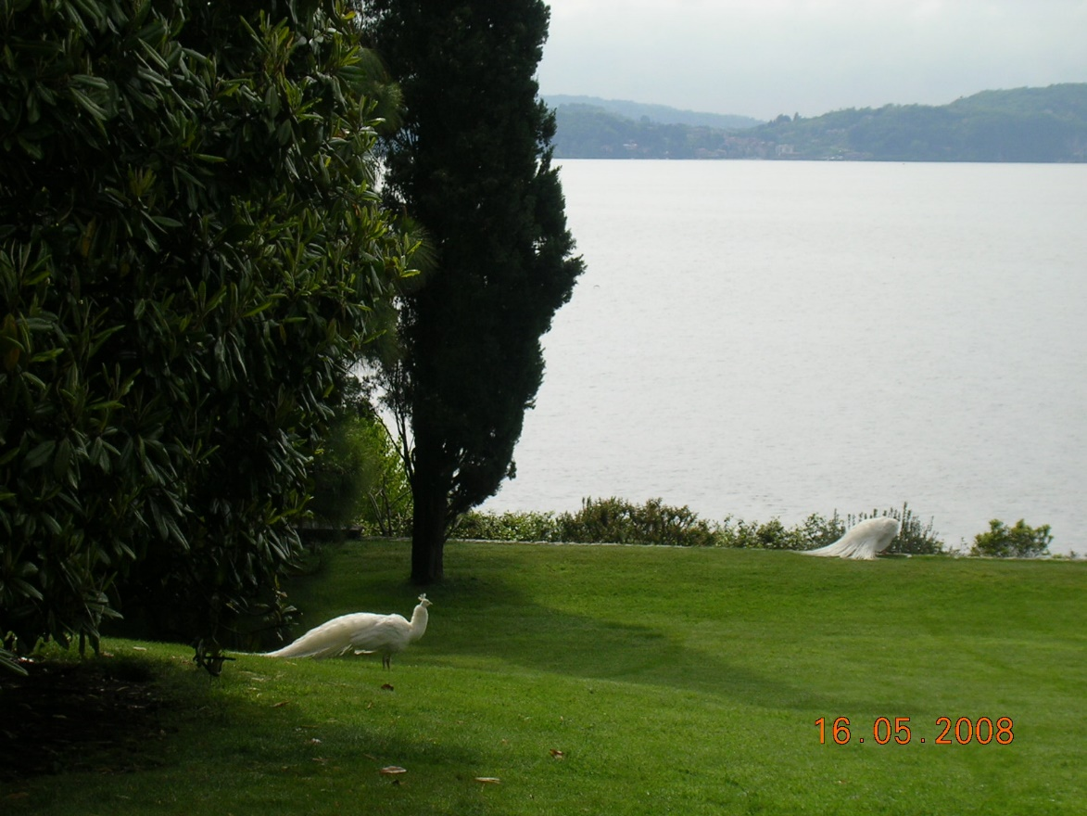

Paons blancs dans les jardins du Palazzo Borromeo sur Isola Bella, une des îles Borromées sur le lac majeur. (2008)